蓬佩奥访台　鼓吹美台建交

卢展常 [有理儿有面](javascript:void(0);)

**有理儿有面**

微信号 youli-youmian

功能介绍 你说是不是

2022-03-05[原文](https://mp.weixin.qq.com/s?__biz=Mzg3MjEyMTYyNg==&mid=2247554629&idx=2&sn=b69769b1a158cbbcf00455b764c291a9&chksm=cef64230f981cb26610c324eef3b62ab18db167eca5d1050af5a98357a5ff0f010014ce04b3a&scene=27#wechat_redirect&cpage=8) 发表于

收录于合集





**全文共1347字，图片1张，预计阅读时间为4分钟。**

**转载自《港人讲地》**

▼

作者：香港传媒人 卢展常

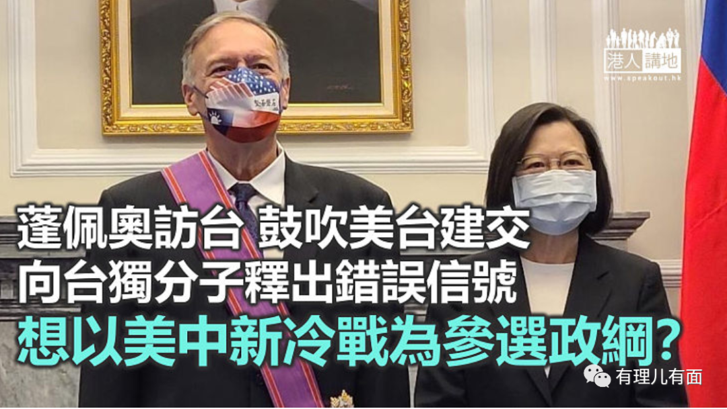

一向利用台湾和香港事务进行反华的美国前国务卿蓬佩奥到台湾访问4日，在台湾大停电的当天，接受蔡英文颁授勋章和民进党的高规格款待，骤眼看起来，这名已“告老归田”的美国政客，到台湾是要享受他延后的利益。蓬佩奥在任时，力挺台湾民进党，并成功游说特朗普政府解除美台官员交往限制、扩大美台科技交流、并出售逾200亿美元的武器给台湾，被谋独民进党视为大恩人，但他今次访台除了继续在两岸问题上煽风点火之外，恐怕还另有目的。

蓬佩奥昨天早上在台北发表演说，指称美国应该在外交上承认台湾是“自由主权国家”；并指台湾不需要宣布独立，因为这是早已存在的事实，而是美国需要支持台湾，就像冷战期间美国捍卫西柏林一样，一旦西柏林沦陷，当地自由就会死亡。蓬佩奥又说，回顾二战，希特勒并吞奥地利后并没有罢休，还要攻下波兰，看乌克兰过去几周情势，便知道普京不会止步于乌克兰，他想要的是重建苏联版图的影响力，否则不会罢休。

**提美台联手抗中　向台独释错误信号**

惯于信口开河及满口谎言的蓬佩奥，在演说中更声称他见证了香港自由与民主的灭亡，又指台湾是北京的“一国两制”不可或缺的一部份；中共领导人若不能拿下台湾，便会成为他们声望的污点，因此若不去对抗无视他人自由的威权主义并及早行动，台湾甚至美国都会被卷入更大规模的冲突。他认为美台关系在对抗中国及促进区域繁荣至为关键，这必须成为美国外交政策的必要元素。

北京对蓬佩奥的讲话严词谴责，国台办发言人说，蓬佩奥讲的这一套谬论，是民进党当局一贯炒作的陈词滥调，是一派胡言。一个公开吹嘘自己善于“撒谎、欺骗、偷盗”还以此为荣的人，讲出这样的话并不奇怪，只是进一步暴露他的本性和险恶用心。而外交部发言人汪文斌亦斥蓬佩奥无耻，是一个信誉破产的前政客，这样一个人的狂言妄语是不可能得逞。

蓬佩奥鼓吹美国与台湾建立外交关系的举措，在其国务卿任内已表露无遗，现时无官职在身，他就进一步把话说尽，也因此，他今次的访台行程，受民进党的欢迎程度，远高于前后脚先抵台湾的拜登跨党派代表团，始终，俄乌战争爆发后，台湾社会弥漫着“两岸一旦打起来美国不会来救”的议论，而蓬佩奥的讲话，比较起不时交替使用“不鼓励、不支持、反对台独”等暧昧措词的拜登政府来说，民进党自然更愿意全单照收。

**蓬佩奥拟参选总统　将以美中新冷战为政纲**

民进党发言人谢佩芬说，最近美国两党政要相继访台，可见美国跨党派对台湾的支持，值此国际情势因乌克兰战局而紧张之际，更显可贵。其实民进党更重视的，是把蓬佩奥视作2024美国总统选举的热门人选，蓬佩奥此次台北行给予民进党的信息，是他未来会以“美中新冷战”为主轴，作为他2024竞选的政纲，台湾甚至会将被赋予更关键的战略角色。蓬佩奥染指白宫的野心，早于前年他为特朗普竞选连任拉票时，已露出了狼子野心。

而台湾的台独顽固分子赖清德，前天也在与美国代表团会见场合上喊出“台湾是一个主权独立国家，名字叫中华民国”这口号，这个被民进党视为台湾2024大选热门人选的赖清德，思路与蓬佩奥竟如出一辙，恐怕并非事出无因。2024年台湾与美国的大选如果分别出现这两人都如愿当选的结果，届时两岸局势将会激起更大的波涛。

本文转自《港人讲地》

**图片源自网络**





**关注公众号：**

**有理儿有面**

**理   性｜   揭   秘｜   探   讨**







### 精选留言

用户设置不下载评论